Как добавить обработку некоторого сообщения (события) в приложение в среде Visual C++
Замечание: В старых версиях Visual Studio (Visual Studio 6) все делается немного иначе. Если у вас такая версия, то напишите, я пришлю вам инструкции.
- Зайдите в окно Class View и выберите класс, для которого вы хотите добавить обработчик сообщения (в нашем случае это CCirclesView). (Как перейти в окно Class View было написано в предыдущем документе).
- Одно из окон на экране имеет заголовок Properties (скорее всего оно в правом нижнем углу). Вот как оно примерно выглядит:
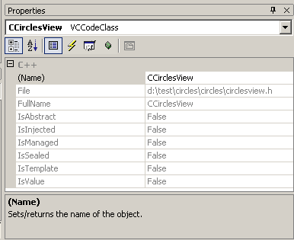
В этом окне нажмите на кнопку . Теперь окно выглядит как-то так:
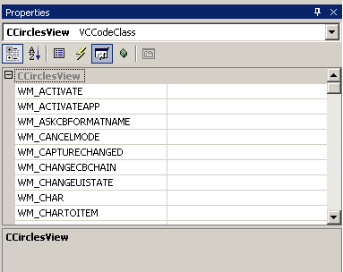
- В списке найдите строку для того сообщения, которое вы хотите обрабатывать.
Вот некоторые наиболее часто встречающиеся сообщения:
WM_LBUTTONDOWN – нажатa левая кнопка мыши.
WM_LBUTTONUP – освобождена левая кнопка
WM_LBUTTONDBLCLK – двойной щелчок левой кнопкой
WM_R… - все то же для правой кнопки
WM_KEYDOWN – нажата какая-нибудь клавиша на клавиатуре
- Допустим, мы хотим добавить обработчик WM_LBUTTONDOWN:
  - Выделите соответствующую строчку.
  - Нажмите на треугольник combobox’a, который появится рядом с ней.
  - Появится строчка <Add> OnLButtonDown. Нажмите на нее.
- Все, добавление закончено. В окне программы вы увидите, что в класс добавился новый метод
void CCirclesView::OnLButtonDown(UINT nFlags, CPoint point)
и вам осталось только вписать в него ваш код.

